Rotarymøte 10.08.2015
Sted: Tronbøl Grendehus Møte ved: President Appie Ruud

Referat fra møte:
Aktuelt: Avgjøre hvor vi skal ha lokale fremover? Akuelt: Tronbøl Grendehus? Leie 10000.-/ år.

Hans Eivind: Lokalet kan bli en varig løsning

Sigvardt: Spent på hvor alle eiendeler skal lagres. Appie: Mulig i rom rett ved hovedrommet.

Vidar Holstad: TG historie. TG– bygd 1983 i tilknytning til ishockeybanen. Sterkt ishokeymiljø. Buer, vant mm. Varte til 1990. Ønsket klubbhus. Bygget klubbhus på dugnad med grendehus i 2. etg. Huset kom på 600.000.- . 460.000.- i off midler. Resten var dugnad. Tømrerlinja var med.
Skarnes videregående leide lokaler her i 5-6 år. ØKO +
Tronbøl barnehage leide her noen år. ØKO +
Styret for TG har engasjert Odal Framlag som utleiere av TG. V/ Finn Sætherholen/ Camilla C. Ruud
TG er pr. i dag gjeldfrie.

Sverre Holm: Påpeker at grendehuset har hatt en nestor i Vidar Holstad i heile husets liv.

Vidar Braaten: Vedr. komiteen for Program.
17.08: LHL v/ Kari Opseth
24.08: Kommunevalget 2015 v/ Turid Veiby

Ferieminner:
Geir Kristoffersen: Kosserer om fiske med enkeltmann på en Sjark. Lærte hvordan man fileterer sei.
Rolf Brun: 3 uker i Femundsmarka. Rekord: Ørret på 4.8 kg. Kampen var intens. Bilde sendes rundt til skrekk og advarsel.
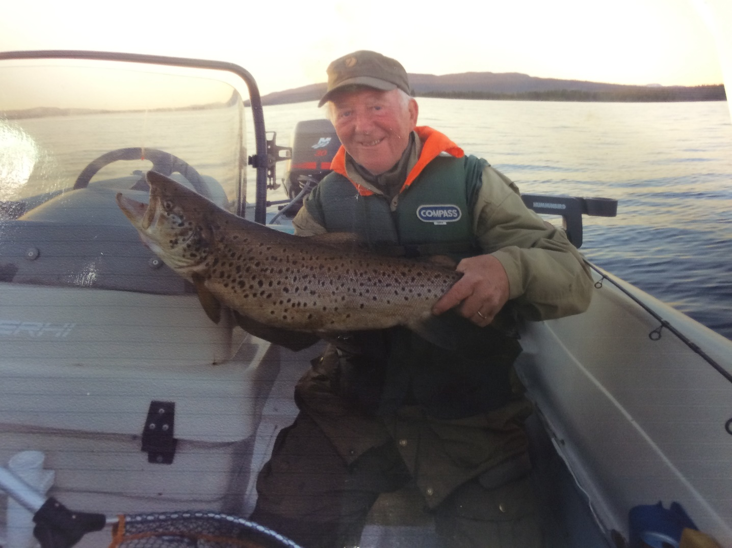

Alf Eskevik: Østerrike. 14 d. Billeinvasjon. Kroatia – Mange tuneller, tidligere ulykker > nå midtskiller.
Båt til Susak – Tito 2300 > 300 innbyggere. Mye spill og mye aklo. Tilbakeflytting etter Tito. Adriaterhavet nær fisketomt. Dyrere enn kjøtt. Stort seilermiljø. Dårlig sjømannskap. Middag 100.-. Renslig.

Komiteene i OR: Presentasjon av Odd Erik. Ferdig liste sendes Vidar B. som legger den ut på hjemmesiden.

Geir sier noe om Bryggene på Skarnes. Gitt av Småbåthavner.

Vedrørende Avtalen med Odal Framlag/ TG: Fullbyrdes ved Harald, Sigvardt og Vidar Holstad.
Går inn for leie i ett år med opsjon på videre leie ,med 3 mnd gjensidig oppsigelse.
Viktig med klarering av plassering av OR sine eiendeler. Vedr. Nettverk: Ta dette opp med utleier.
( Hvis dette ikke er mulig kan vi koble opp via delt nettverk på mobilen ved behov)
Harald og Sigvardt får fullmakt til å skrive under avtalen med Odal Framlag.

Vedrørende levering av nøkkel til Tove Gulbrandsen/ Næringshagen: Appie Ruud har ansvar.

12.08. kl. 18.00 Flytting av OR eiendeler fra Næringshagen til TG: Geir, Sigvard, Harald og Odd Erik.

Bursdager siden sist møte: --------

Ref

Odd Erik

